**Loongson Exploration**

**龙芯平台初探**

熟悉实验环境

**一．实验平台**

多路处理器计算机教学实验系统是由四片四核龙芯3A处理器构成的16核CC-NUMA结构、内可配置外可扩展结构的实验硬件平台。实验系统特点如下：

（1）多种并行层次：多发射、多核、多路、多机

（2）多种互连方式：片上网络、HyperTransport、以太网

（3）多种存储结构：CMP/SMP、CC-NUMA

（4）多种编程模式：Pthread、MPI、OpenMP

该实验系统是由多路处理单元和前端控制单元组成，多路处理单元上有对称的 4个计算 节点，每个计算节点包含一颗龙芯3A四核处理器。4个计算节点既可通过网络互连为多处理机集群架构，也可通过 HT总线互连为CC-NUMA架构。前端控制单元由龙芯2H构成，为计算节点提供内核和网络文件系统。实验系统主板的基本结构和软硬件结构图如下所示。

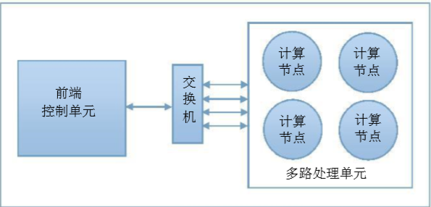

图1 实验系统结构图

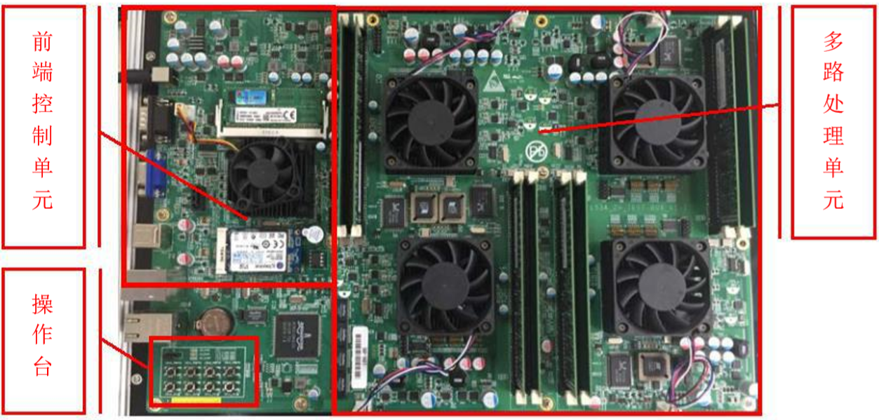

图2 实验系统实物图

**二．前端控制单元**

前端控制单元集成了单片高性能龙芯2H处理器，1个DDR3 SODIMM插槽，两路 10/100/1000Mbps自适应网络控制器，1个千兆网口，1个M-SATA插槽，1G NAND FLSAH，4个USB2.0接口，1个VGA接口和 1个串口。实物图为图3，其中标注出前端控制单元所包括的主要器件。

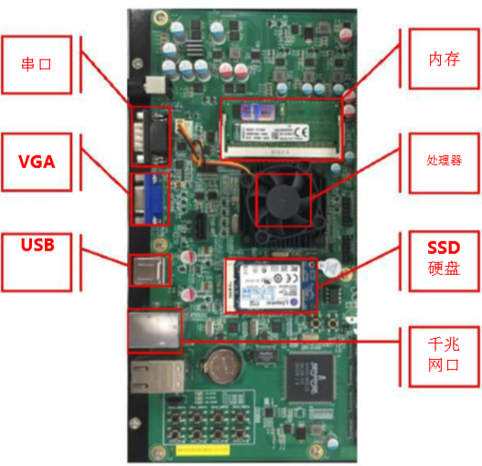

图3 前端控制单元实物图

**三．多路处理单元**

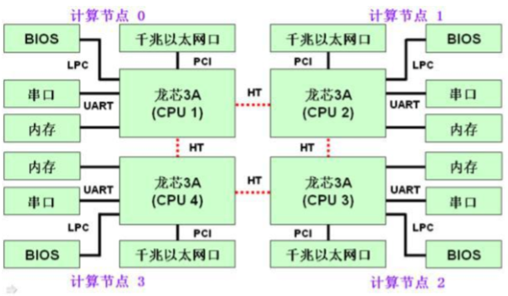多路处理单元承载 4个对称的计算节点，编号如图 2-2所示，每个计算节点包括一颗龙芯3A处理器、DDR3内存、BIOS Flash、串口收发芯片以及电源变换电路等。四个龙芯 3A处理器在处理板上通过 HT总线实现互连。多路处理单元的结构示意图如图4所示。

图4 多路处理单元结构示意图

实物图为图5，其中标注出计算节点号以及单个计算节点所包括的主要器件。本主板 CPU频率为 800MHz，内存频率 300MHz，HT拨码开关采用默认配置，各计算节点配置参数一致。

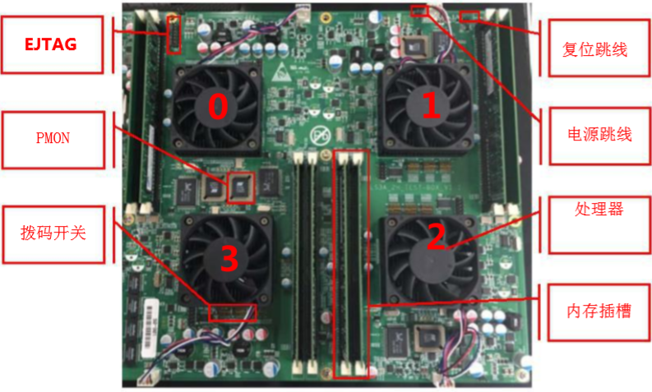

图5 多路处理单元实物图

实验1

C语言编程——字符操作

1. **实验要求**
2. 显示键入的字符的16进制ASCII码；
3. 将键入的字符进行大小写转换并显示。
4. **实验目的**
5. 了解数据在计算机内的编码表示，熟悉常见字符的16进制ASCII码；
6. 初步掌握C语言，能够用C语言进行简单编程实验，掌握键盘输入及显示输出的方法；
7. 熟悉Linux环境，学会如何在Linux环境下完成C程序的编写和运行。

**附录：知识点总结**

1. **Linux环境下文本编辑器的使用**

Linux环境下可以使用vi/vim文本编辑器编写程序。vi的基本使用方式总结如下：

|  |
| --- |
| 进入vi编辑界面一般分为三种模式，一般模式、编辑模式、命令行模式。   * 一般模式   以vi打开一个文件就直接进入一般模式（这是默认模式）。在这个模式中，你可以上下左右的移动光标，也可以粘贴复制或是删除文件数据，但不可以编辑文件内容。   * 编辑模式   在一般模式中按下“i，I，o，O，a，A，r，R”任一字母之后才可进入编辑模式。通常在Linux中按下这些按键后，在界面左下方会出现“INSERT”或“REPLACE”的字样，此时就可以进行编辑。如果要回到一般模式，则需按下【Esc】。   * 命令行模式   在一般模式中输入“:，/，？”任一个按键，就可以将光标移动到最下面那一行。在这个模式中可以提供你查找数据的操作，而读取、保存、大量替换字符、离开vi、显示行号等则是在此模式中完成。如果要回到一般模式，则需按下【Esc】。  进入vi编辑界面后按下“i”按键进入编辑模式，开始编辑C语言代码。代码写完后按【Esc】退回到一般模式，按下“:wq”保存退出。如果发现程序有错误，可以“vi 文件名”重新编辑。 |

1. **GCC 编译器的使用**

GCC常用命令总结如下：

|  |
| --- |
| * 使用-o可以指定输出的可执行文件名称   QQ截图20161010211850.png   * 指定-E编译选项，使得只输出预编译结果   QQ截图20161010220517.png  文件test.i中存放着test.c经预处理之后的代码。“cat test.i”可以打开test.i文件。   * 通过编译选项-S输出汇编代码   QQ截图20161010221919.png  文件test.s会包含test.c的汇编输出代码。   * 指定-C输出编译后的代码   QQ截图20161010222615.png  文件test.o包含机器指令或编译后的代码。   * 通过编译选项-save-temps输出所有中间代码   QQ截图20161010222922.png |

大家可以自行搜取更多资料学习linux环境下的文本编辑和程序运行知识。

**注：**

1. VIM编辑器可能使用不方便，可以考虑使用Gedit编辑器

实验2

文件读写及加解密

**一.实验要求**

1. 读取已定义内容的文件，将其内容加密后，保存到另一个文件。
2. 读取加密后的文件内容，实现解密算法进行解密，并与源文件对照验证正确性。

**二.实验目的**

以读写文件为例，掌握计算机系统中程序的执行流程。

**三.实验要求**

加密难度可自定，但不建议太过简单的加解密方式，可自由发挥设计属于自己的加解密算法。

**四.实验步骤**

(1)准备好要加密的文件

(2)读入文件，进行加密操作，得到加密后的文件

(3)对加密后的文件进行解密操作

(4)验证解密后文件与要加密文件的一致性